



信息学院软件工程系

《计算机网络》实验报告

**题　　目 实验六　应用层协议服务配置**

**班　　级 软件工程2020级2班**

**姓　　名 黄尚炜**

**学　　号 25120192202161**

**实验时间 2022年12月27日**

**2022年12月27日**

填写说明

1. 本文件为Word模板文件，建议使用Microsoft Word 2019打开，在可填写的区域中如实填写；
2. 填表时勿破坏排版，勿修改字体字号，打印成PDF文件提交；
3. 文件总大小尽量控制在1MB以下，最大勿超过5MB；
4. 应将材料清单上传在代码托管平台上；
5. 在实验课结束14天内，按原文件发送至课程FTP指定位置。

# 实验目的

熟悉应用层协议服务的配置。

# 实验环境

-Ubuntu

# 实验结果

1. DNS-Linux
   1. 修改配置文件



* 1. 重启配置应用



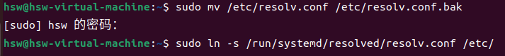

1. HTTP-Linux
   1. 安装Apache2

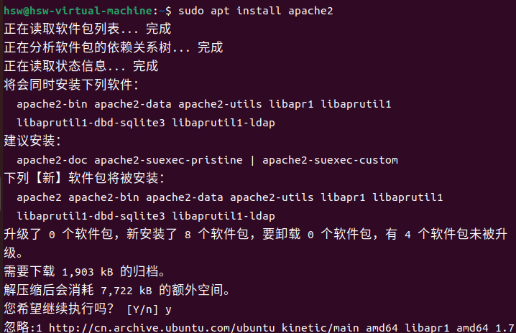

* 1. 修改防火墙设置允许外部访问

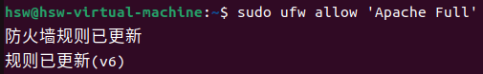

* 1. 访问虚拟机IP地址

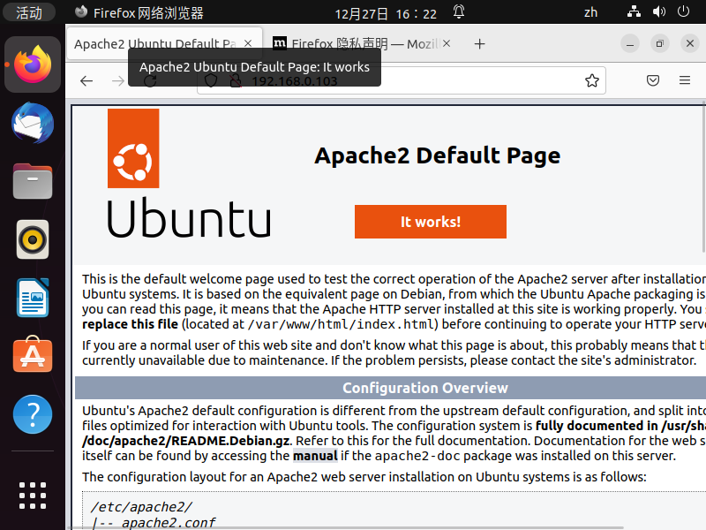

1. HTTPS
   1. 启用Apache中的mod_ssl

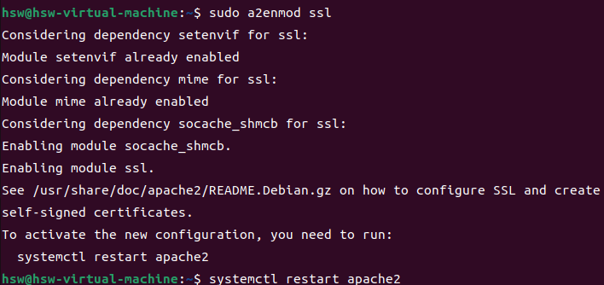

* 1. 创建ssl证书

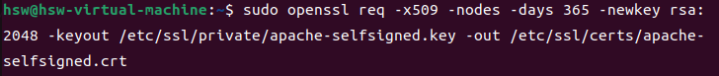

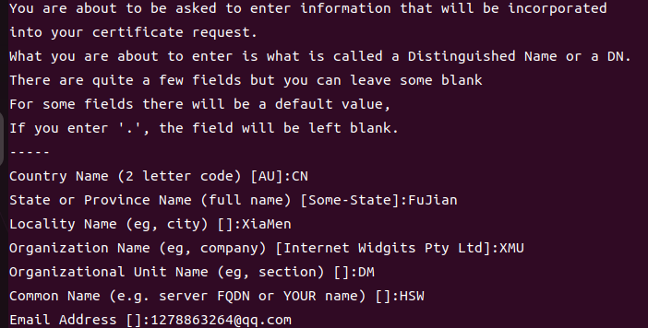

* 1. 配置Apache使用SSL

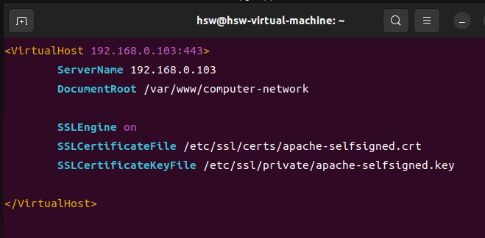

* 1. 编辑index.html文件

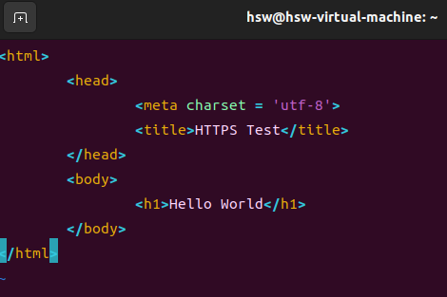

* 1. 启用配置

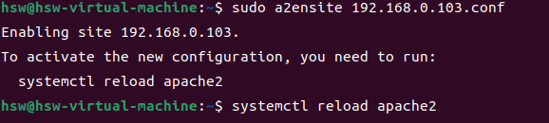

* 1. 测试

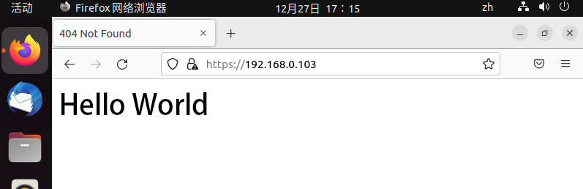

1. FTP
   1. 安装vsftpd

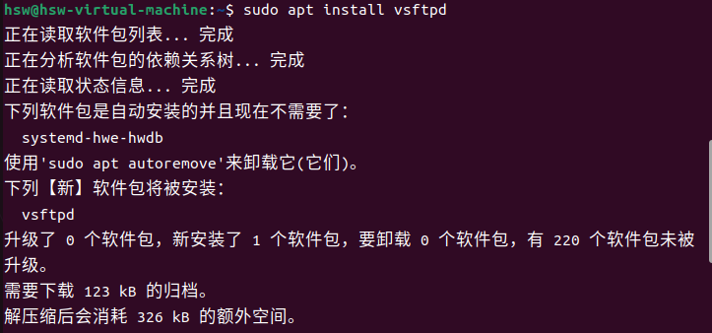

* 1. 备份原始配置并修改

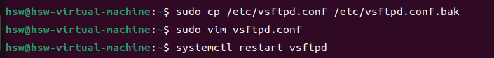

* 1. 修改防火墙

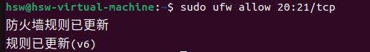

* 1. 测试

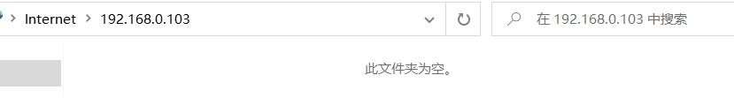

1. SSH-Linux
   1. 安装openssh-server和openssh-client

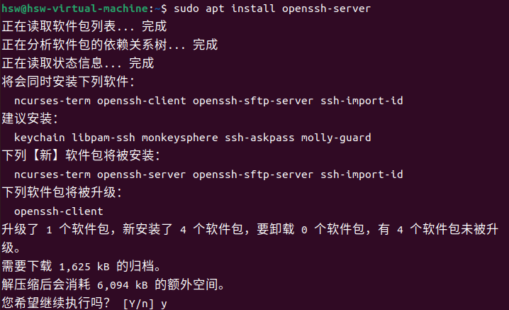

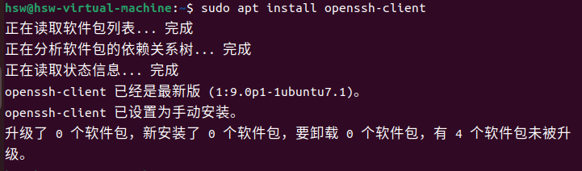

* 1. 打开并编辑配置文件





* 1. 重启ssh服务



* 1. 查看ssh是否开启

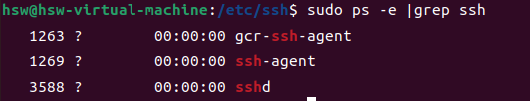

* 1. 登录ssh client

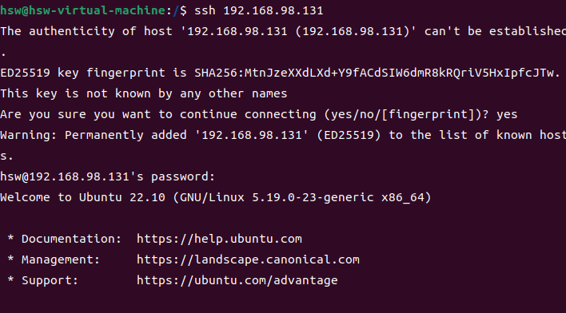

* 1. 输入logout退出



1. HTTP-Linux
   1. 安装Nginx

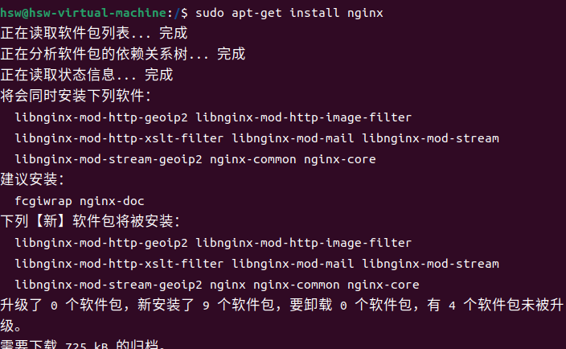

* 1. 设置防火墙

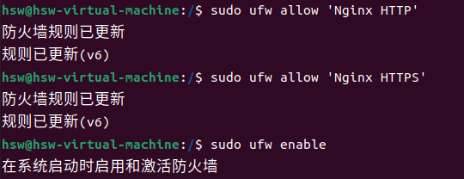

* 1. 查看Nginx状态

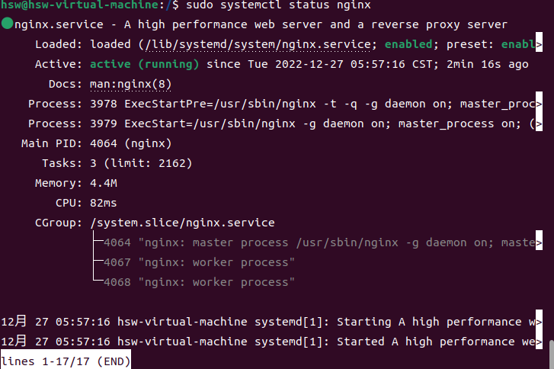

* 1. 测试

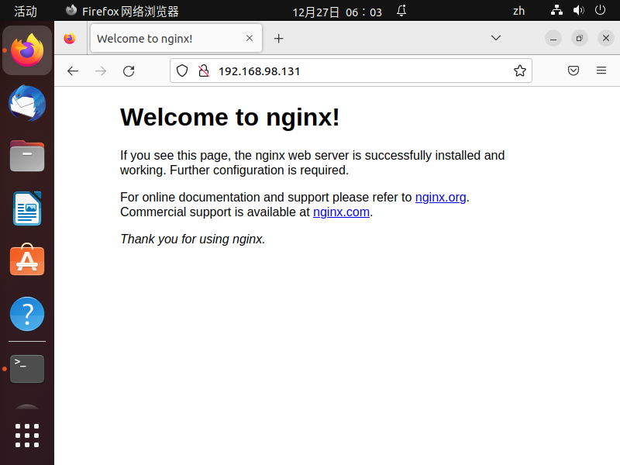

成功

1. SMB-Linux
   1. 安装Sambar

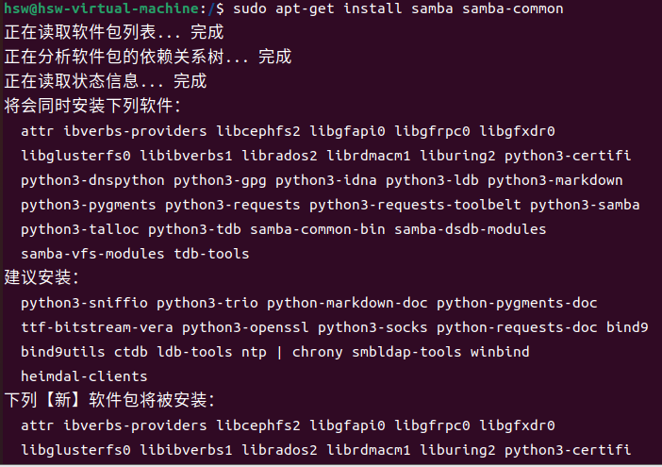

* 1. 创建共享文件夹并设置权限



* 1. 创建一个新用户

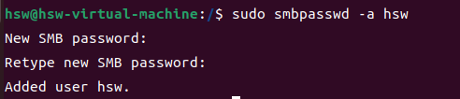

* 1. 打开并编辑配置文件文末添加如下内容

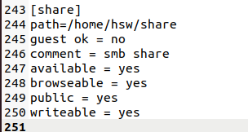

* 1. 重启sambar服务



* 1. 在windows上测试

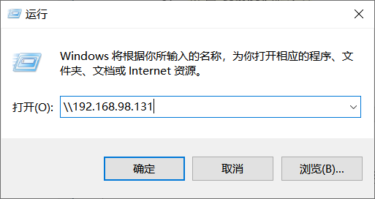

# 实验代码

本次实验的代码已上传于以下代码仓库：[ER7-computer-networks: ER7 (gitee.com)](https://gitee.com/HandSomeWay/ER7-computer-networks)

# 实验总结

纸上得来终觉浅，通过完成实验，熟悉应用层协议服务的配置。